**4차 산업혁명시대 식품산업의 전략 찾기**

2018-10-25 03:04

<https://news.naver.com/main/read.nhn?mode=LSD&mid=sec&oid=020&aid=0003176830&sid1=001>

**대한민국 식품대전 개막  
최신 트렌드 공유… 유공자 시상  
외식기업 모의투자 행사도 열어**  
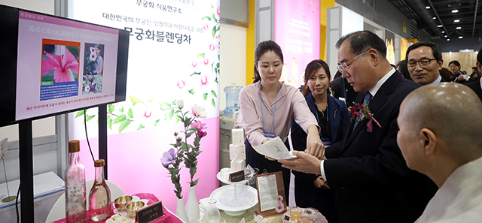이개호 농림축산식품부 장관(왼쪽에서 세 번째)이 24일 대한민국 식품대전이 열린 서울 서초구 aT센터에서 무궁화블렌딩 차를 살펴보고 있다. 이번 식품대전은 27일까지 계속된다. 농림축산식품부 제공올해로 10회째인 대한민국 식품대전의 막이 올랐다. 식품산업의 최신 트렌드를 공유하고 유망한 식품 외식기업에 모의 투자하는 등 다채로운 행사가 마련됐다.   
  
농림축산식품부는 24일 서울 서초구 aT센터에서 ‘2018 대한민국 식품대전’을 개최했다. 이 행사에는 이개호 농식품부 장관과 이병호 aT 사장, 손금주 국회의원 등이 참석했다.   
  
이날 개막식에서는 식품 외식산업 발전 유공자에 대한 시상식도 치러졌다. 문재인 대통령이 기획재정부 직원들에게 피자를 돌렸던 피자마루의 이영존 대표, 5월 남북 정상회담 만찬 테이블에 오른 문배주의 이기춘 명인, 딸기 수출에 공헌한 문수호 수곡덕천 영농조합법인 대표 등에게 산업포장이 수여됐다. 이외에도 식품 살균 연구에 기여한 박지용 연세대 교수 등 4명이 대통령 표창을 받았고, 바나나맛 우유 수출에 기여한 박중원 빙그레 해외사업부장 등이 국무총리 표창을 받았다.   
  
이어 26일에는 푸드테크 기업인이 강연하는 트렌드 세미나가 열릴 예정이다. 양석준 상명대 교수가 좌장을 맡고 박재연 닥터키친 대표, 전화성 씨엔티테크 대표, 안병익 식신 대표 등이 연사로 나선다. 이들은 4차 산업혁명 시대 새로운 기술과 비즈니스 전략 등을 주제로 이야기를 나눌 계획이다.   
  
이날 행사장에서는 전문투자위원과 일반 청중평가단이 유망한 기업에 모의 투자액을 써내고 가장 많은 투자금을 모은 기업에 상금과 aT 사장상을 수여하는 ‘모의 크라우드펀딩 행사’도 열린다. 아이스크림 업체 라라스윗, 작두콩 커피업체인 그린로드, 푸드트럭 칠링키친, 분말형 링거인 링거워터 등 4개 업체가 참여할 계획이다.

-----------------------------------------------------------------------

**맛있는 내일을 만나다 ‘2018 대한민국식품대전’ 24일 개막**

2018.10.24  16:04:19

- 이개호 농식품장관 참석 식품외식산업 발전 유공자 시상

|  |  |  |
| --- | --- | --- |
|  | http://www.foodnews.co.kr/news/photo/201810/68120_23610_1847.jpg |  |
| ▲ 이개호 농식품부 장관과 관계자들이 ‘2018 대한민국식품대전’을 참관하고 있다. | | |

올해 10회째를 맞은 ‘2018 대한민국식품대전’이 aT센터에서 24일 개막돼 27일까지 열린다.

이개호 농림축산식품부 장관과 이병호 한국농수산식품유통공사 사장, 이하연 대한민국김치협회장, 양대수 한국전통식품명인협회장 등 식품업계 주요 인사들이 참석한 가운데 24일 열린 개막식에서 이개호 농식품부 장관은 격려사를 통해 “식품산업은 농업과 밀접한 관계가 있는 중요한 산업으로 미래 성장산업으로 적극 육성하고, 우수한 청년들이 식품산업에 진출할 수 있도록 적극 지원하겠다”고 말했다.

이날 개막식에서는 식품외식산업 발전 유공자를 시상했다. 시상식에서는 문재인 대통령이 선택한 피자의 주인공, 주식회사 푸드죤 이영존 대표, 문배주 양조원 이기춘 명인, 수곡덕천영농조합법인 문수호 대표가 산업포장을 받았다.

|  |  |  |
| --- | --- | --- |
|  | http://www.foodnews.co.kr/news/photo/201810/68120_23611_2651.jpg |  |
|  | | |

|  |  |  |
| --- | --- | --- |
|  | http://www.foodnews.co.kr/news/photo/201810/68120_23612_2653.jpg |  |
|  | | |

|  |  |  |
| --- | --- | --- |
|  | http://www.foodnews.co.kr/news/photo/201810/68120_23613_2654.jpg |  |
|  | | |

|  |  |  |
| --- | --- | --- |
|  | http://www.foodnews.co.kr/news/photo/201810/68120_23614_2654.jpg |  |
|  | | |

|  |  |  |
| --- | --- | --- |
|  | http://www.foodnews.co.kr/news/photo/201810/68120_23615_2655.jpg |  |
|  | | |

|  |  |  |
| --- | --- | --- |
|  | http://www.foodnews.co.kr/news/photo/201810/68120_23616_2911.jpg |  |
|  | | |

나명옥 기자 myungok@foodnews.co.kr